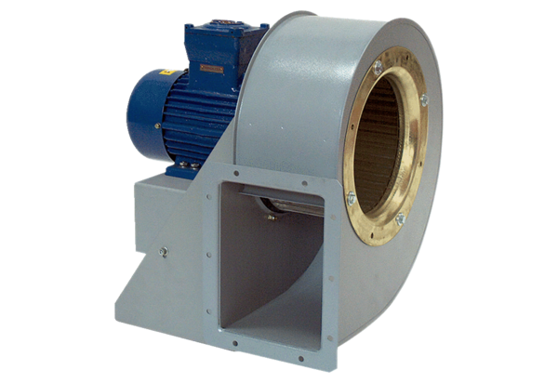Dmuchawa promieniowa GRM HD 45/6 ExOpakowanie jednostkowe: 1 sztukaAsortyment: C
Numer artykułu: 0073.0418Producent: MAICO

